Urtarrilak 31

EH Bildu Nafarroa parlamentu-taldeari atxikitako foru parlamentari Bakartxo Ruiz Jaso andreak idatziz erantzuteko galdera egin du (10-19/PES-0000182), informazioa nahi baitu aberaste bidegabearen egoeran dauden San Juan de Dios Ospitalearekiko itun eta kontratuei buruz. Hauxe da Nafarroako Gobernuko Osasuneko kontseilariak horren gainean informatu beharrekoa:

Kontratua 2016ko abenduaren 31n amaitu zen; beraz, 2017ko urtarrilaren 1etik, ez 2018ko uztailaren 16tik, bidegabeko aberaste-egoeran gaude.

Taulan, bidegabeko aberastea hasi zenetik 2019ko abuztuaren 31ra arte ordaindutako metatuari buruzko informazio banakatua ematen da.

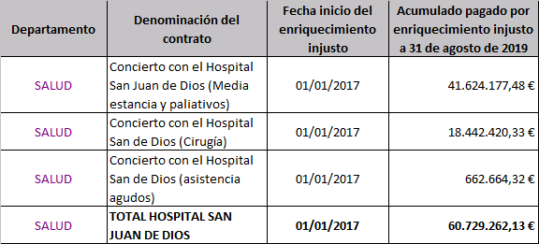

Osasuneko kontseilariak agerraldian adierazi zuen bezala, hitzarmen berezi bat ezartzeko lanean ari dira; beraz, ez da planteatzen itun sozialen legea aplikatzea, zeren eta lege horretan ez baita figura hori jasotzen.

Hori guztia jakinarazten dizut, Nafarroako Parlamentuko Erregelamenduaren 194. artikulua betez.

Iruñean, 2020ko urtarrilaren 22an

Osasuneko kontseilaria: Santos Induráin Orduna